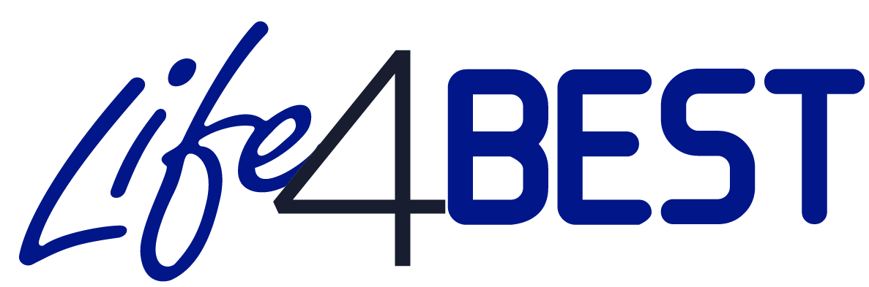
– Appel à propositions 2020 –
PROPOSITION COMPLETE
Dans votre Proposition complète, vous devez expliquer la pertinence de votre proposition, sa conception et sa méthodologie, ainsi que sa valeur ajoutée, sa durabilité et les aspects de partenariat.
De plus, une présentation générale de votre projet ainsi que des informations sur votre organisation transmises à l’étape précédente (Note de concept) doivent être mises à jour sur le portail LIFE4BEST.
Référence de la proposition :  Compléter avec la référence disponible sur le portail. | 2020-
1. Pertinence et efficacité
1.1 Objectifs de LIFE4BEST
Expliquez comment le projet contribuera concrètement à l'objectif principal de LIFE4BEST sélectionné. Expliquez également comment il contribuera aux autres objectifs sélectionnés (le cas échéant).
300 mots maximum
1.2 Impacts et résultats attendus
Mettez en évidence les résultats concrets et impacts tangibles que le projet génèrera au regard des objectifs de LIFE4BEST. Veuillez-vous assurer qu’ils soient SMART : spécifiques, mesurables, atteignables, réalistes ainsi que temporellement définis.
300 mots maximum
1.3 Pertinence politique
Précisez de manière concise l’adéquation du projet aux profils d’écosystème régionaux, Zones clés pour la biodiversité, politiques et stratégies locales, régionales et nationales ainsi qu’avec la stratégie européenne « Un partenariat stratégique renforcé et renouvelé avec les régions ultrapériphériques de l'UE ».
200 mots maximum
2. Design and méthodologie
2.1 Activités
Présentez, listez et précisez les activités déployées pour atteindre ces objectifs en étayant leur faisabilité avec le budget et le temps imparti.
400 mots maximum
Résultat attendu 1 :
Activité 1.1 :
Activité 1.2 :
Activité 1.3 :
Résultat attendu 2 :
Activité 2.1 :
Activité 2.2 :
Activité 2.3 :
Résultat attendu 3 :
Activité 3.1 :
Activité 3.2 :
Activité 3.3 :
[Rajoutez autant de lignes que nécessaire]

2.2 Chronogramme du projet
Complétez le planificateur d’activités ci-dessous.
Mois | 1 | 2 | 3 | 4 | 5 | 6 | 7 | 8 | 9 | 10 | 11 | 12 | 13 | 14
Résultat attendu 1
Activité 1.1 exemple
Activité 1.2 exemple
Activité 1.3 exemple
Résultat attendu 2
Activité 2.1
Activité 2.2
Activité 2.3
Résultat attendu 3
Activité 3.1
Activité 3.2
Activité 3.3
[Rajoutez autant de lignes et de colonnes que nécessaire]

2.3 Risques
Listez les risques liés au projet, leur probabilité, incidence et détailler les mesures d’atténuation et solutions envisagées pour les réduire.
Description du/des risque(s) | Probabilité d’occurrence  (G/M/P)* | Incidence sur le projet  (G/M/P)* | Démarches entreprises pour réduire ou gérer ce(s) risque(s)
[Rajoutez autant de lignes que nécessaire]
* grande/moyenne/petite
2.4 Cadre logique
Veuillez compléter le cadre logique directement sur le portail LIFE4BEST.
2.5 Cadre juridique
Veuillez préciser vous êtes en possession des autorisations requises pour mettre en œuvre les activités présentées et que vous suivrez les réglementations locales, nationales et internationales en vigueur, en particulier si le projet propose de travailler sur des espèces protégées, de collecter du matériel biologique (par exemple des graines) ou si des retombées commerciales sont attendues.
Veuillez joindre toutes les preuves et attestations nécessaires pertinentes.
200 mots maximum
3. Partenariat et synergies
3.1 Parties prenantes
Présentez les parties prenantes du projet, leur rôle, comment elles seront associées lors de la mise en œuvre du projet, et quel type d’activités et de soutien elles fourniront lors de son exécution.
300 mots maximum
3.2 Renforcement des capacités et partenariats locaux
Décrivez comment le projet va contribuer au renforcement des capacités locales, va appuyer le partage d’expérience et le développement de partenariats.
200 mots maximum
3.3 Coopération, synergie intra-territoriale
Veuillez décrire les synergies et complémentarités avec d’autres projets dans le même territoire ou dans d’autres Régions, Pays et Territoires d’Outre-mer, pays ACP ; en particulier s’ils bénéficient d’un soutien européen (tel que BEST2.0+ et BIOPAMA), qui contribueront ainsi à la coopération, le rayonnement et à la cohérence territoriale.
200 mots maximum
4. Budget
Veuillez remplir et télécharger votre budget détaillé en utilisant le modèle fourni et disponible sur le portail LIFE4BEST.
5. Valeur ajoutée et durabilité
5.1 Durabilité et réplicabilité
Veuillez décrire comment les bénéfices des activités seront rendus pérennes au-delà de la durée du projet et les mesures de réplicabilité envisagées.
200 mots maximum
5.2 Communication et visibilité
Listez les activités de communication et de dissémination qui seront mises en œuvre : comment allez-vous engager votre/vos public(s) cible(s), quels seront que les produits attendus, les messages clés envisagés, et ce que vous espérez atteindre.
300 mots maximum
5.3 Egalité femmes-hommes et égalité des chances
Soulignez comment le projet tiendra compte de l'égalité femmes-hommes et de l'égalité des chances, des besoins et des droits des personne en situation de handicap, des jeunes, des minorités et des peuples autochtones.
200 mots maximum

Nom du représentant légal : ______________________
Fonction : ____________________
Date : _______________________
Signature : ___________________
(Cachet de l’organisation)

